Знакомство с росписью дымковской игрушки (дымковская лошадка). Открытое интегрированное занятие во второй младшей группе
Цель: Знакомить детей с дымковской игрушкой, особенностями узора; учить различать элементы дымковской росписи, развивать умение создавать простые изображения, принимать замысел предложенный взрослым, рисовать кружочки с помощью приспособлений (тычков).
Задачи:
Обучающая:
-Учить детей рисовать нетрадиционным способом (тычком, ватной палочкой; правильно держать инструмент, обмакивать в краску, ритмично наносить точки)
Развивающая:
- Развивать эстетическое восприятие, способствовать возникновению первых ценностных ориентаций, эмоциональной отзывчивости.
- Приобщать к пониманию выразительных средств, изображения (яркий, светлый, цвета - красный, синий)
Речевая:
- Совершенствовать диалогическую речь
Воспитательная:
-Воспитывать желание рассматривать народные игрушки (лошадка)
Материал и оборудование:
дымковская лощадка, бумажные заготовки для рисования – формат 1/2листа;фланелеграф, образец педагогического рисунка, краски, кисти, тычки (палочки с намотанной на них ватой), салфетки, стаканы с водой, мольберт, листы бумаги с контуром лошадки.
- ТСО: магнитофон

Предварительная работа:
- тема недели – «Игрушки»
-рассматривание иллюстраций – игрушки.
Образовательные области: художественное творчество, коммуникация, познание, музыка.
Методы:
Словесные.
Беседа «Как мастера раскрасили лошадку», рассказ воспитателя: «техника рисования»,
Игровые.
Дидактические игры: «Здравствуйте… »,
Наглядные.
иллюстрация – дымковская игрушка
Практические.
Рисование юбки для барышни

Организационный момент:
Сядем мирком — да и поговорим ладком.
Изба детьми весела.
Все дети вместе – и душа на месте.
Сядем ровнее – будем здоровее.
Дети садятся на стульчики.

Игровой прием «Передай волшебный шарик»

(дети передают по кругу глиняный шарик)

В: Мы передадим по кругу волшебный шарик, обращаясь к друг другу ласково.

- Кто из вас узнал, из какого материала этот шарик? (из глины)
Приготовьте, детки, ушки,
Это интересно знать:
Всё о дымковской игрушке
Я хочу вам рассказать.
Раздается стук в дверь, и в групповую комнату ходит Кошка.
Кошка. Ой, здравствуйте, ребята, здравствуйте, Наталия Владимировна! Я так спешила, так спешила, думала, что к вам опоздаю!
Воспитатель. Отчего же ты так спешила, Кисонька?
Кошка. Я узнала случайно, что вы сегодня будете говорить о красивых игрушках. Я тоже об этом все-все знаю, я вам могу еще такого порассказать, чего вы больше ни от кого никогда не услышите.
Воспитатель. Ну что же, поделись с нами своими знаниями. Я думаю, ребятам будет интересно тебя послушать.
Кошка. Вот была я недавно в одном русском селе, оно стоит на берегу реки Волги, называется оно Хохлома, и делают там веселые игрушки из глины.
Воспитатель. Ой, Кисонька, все-то ты напутала! Ребята, давайте-ка разберем эту путаницу и все расскажем правильно. В каком селе делают веселые игрушки из глины?
Дети….
Воспитатель. Правильно, молодцы, дети, в селе Дымково. Послушай, Кисонька, запомни и больше не путай.
(Рассказывание сказки с показом репродукций.)

Давным-давно, отсюда и не видно как далеко, стояла деревенька. Поначалу и названия у неё не было. Жили в той деревеньке люди добрые и весёлые. Летом они в поле работали, песни пели……. А зимой на печи лежали, пироги да баранки жевали, на санях катались, от души баловались!
А ещё в той деревеньке глина была красная. И, научились люди из неё игрушки лепить – оленей, индюков, нянек с младенцами и барынь в пышных юбках.
Но особенно любили мастера лепить свистульки в виде птичек.
Вылепленные игрушки зимой обжигали в печи. И над всей деревенькой стелился дым из печных труб. Со временем эту деревеньку так и прозвали – Дымково. После обжига игрушку белили мелом на молоке и она становилась белой.
И стали мастера думать и спорить, какими красками расписать игрушку.
Долго они думали и спорили, до самой весны!
А весной зазвенела капель, застучали по крышам капельки дождя, затем выглянуло солнышко, и в небе над деревенькой появилась радуга.
Встает ребёнок (Полина) в костюме радуги:

Краски сегодня ужасно устали:
Радугу в небе они рисовали.
Долго трудились над радугой краски,
Радуга вышла красивой, как в сказке.

Воспитатель

Вся разноцветная - вот красота!
Ты полюбуйся, какие цвета:

Красный
Оранжевый
Желтый
Зеленый
Голубой
Синий
Фиолетовый

Радуга садится на стульчик

Воспитатель: Так и повелось расписывать Дымковскую игрушку яркими полосками, весёлой клеткой, украшать кружочками и точками, используя яркие краски радуги – синюю, красную, зелёную, жёлтую.

А весной в Дымково народ отмечал праздник – «Свистопляску». Все – от мала до велика, свистели в свистульки, пели песни, шутили, веселились, дарили друг другу игрушки и угощали сладостями.
Кошка. Хорошая сказка, я хочу ребятам загадку загадать. Отгадайте-ка про какие игрушки эта загадка:
Игрушки эти не простые, а волшебно-расписные:
Белоснежны, как березки, кружочки, клеточки, полоски –
Простой, казалось бы, узор, но отвести не в силах взор.
Дети…
Кошка. Правильно! Это дымковские глиняные игрушки.
Воспитатель. А мы тебе, Кисонька и нашим гостям, про дымковские игрушки расскажем стихи.
Егор.
Ой, люли. Ой, люли,
Кони на лужок пошли.
Кони удалые,
Гордые. Лихие.
Воспитатель. Кисонька, ты узнала дымковскую игрушку?
Кошка. Это конь.
Катя.
Вот индюк нарядный
Весь такой он ладный
У большого индюка все расписаны бока.
Всех нарядом удивил,
Важно крылья распустил.

Кошка. Это индюк

Амвросий.
Посмотри, как хороша это девица-душа:
Щечки алые горят, удивительный наряд,
Сидит кокошник горделиво.
Барышня так красива!
Как лебедушка плывет,
Песню тихую поет.
Кошка. Это барыня.
Воспитатель. Правильно, молодец, Кисонька!
- Ребята, как вы считаете, легко и быстро изготовить дымковскую игрушку? (трудно и долго)
Воспитатель: Давайте вспомним, как их делают.
( Сначала игрушки вылепили из глины, потом сушили, окрасили в белый цвет и украсили узорами)
Воспитатель: А какие узоры?
( Кольцо, круг, точка, прямая линия)
Воспитатель: Какие цвета использованы?
( Красный, желтый, голубой, зеленый, оранжевый)
Провести физкультминутку.
Наши красные цветки
Наши красные цветки распускают лепестки. (Плавно поднимаем руки вверх.)
Ветерок чуть дышит, Лепестки колышет. (Качание руками влево-вправо.)
Наши красные цветки Закрывают лепестки, (Присели, спрятались.)
Головой качают, (Движения головой влево-вправо.)
Тихо засыпают.
Воспитатель: Ребята, в подготовке к сегодняшнему занятию приняли активное участие наши мамы. На бумаге при помощи кисточек и красок они создали наряды Дымковских барынь. И сейчас мы посмотрим на их творчество.
Как же много разных барышень! Давайте их рассмотрим. (Дети самостоятельно рассматривают картинки, расписанные в стиле Дымки). Вам нравятся картинки, расписанные вашими мамами?
Воспитатель. Кисонька, ты, что то загрустила?
Кошка. А вот у меня есть дымковские лошадки, только они не расписанные, очень грустные, потому что дождик смыл узоры.
Воспитатель. Не печалься, Кисонька, мы твоему горю поможем, дети не только стихи знают, но и сами умеют по-разному расписывать. Вы хотите помочь Кисоньке?
Дети…
(дети подходят к доске)
Воспитатель: Я тоже как мастер разрисовала лошадку яркими красными, голубыми кружками. Лошадке так понравился наряд, она стала веселой. Улыбается. Посмотрите, дети, у Кисоньки много грустных лошадок. Почему?
(Нет наряда.)
II Рисование «Украсим дымковскую лошадку».
Воспитатель: Давайте мы им нарисуем наряд, и они будут улыбаться.
- Прежде чем приступить к работе, давайте вспомним, что нам необходимо. Нам нужны фигурки для росписи, краски.
- Краски, какого цвета я использовала при росписи дымковской игрушки? (Красный, синий).
Воспитатель. Скажите, чем вы будете рисовать круги?
Дети…
Но такие кружочки и точки можно рисовать специальными инструментами. Большой кружок – скрученной бумажной палочкой. Такой палочкой рисовать кружочки гораздо быстрее и аккуратнее (показ приема рисования).
Воспитатель. Чтобы маленькие точки получились красивыми, лучше вместо кисточки взять ватные палочки. Давайте поможем Кисоньке и украсим игрушки.
Посмотрите, как я украсила свою лошадку. А теперь вы попробуете сами.
Под музыку дети садятся на места и расписывают игрушки, заранее вырезанные из бумаги. Воспитатель и Кошка помогают детям.
Кошка. Спасибо, дети! Какие нарядные, красивые, веселые стали игрушки.
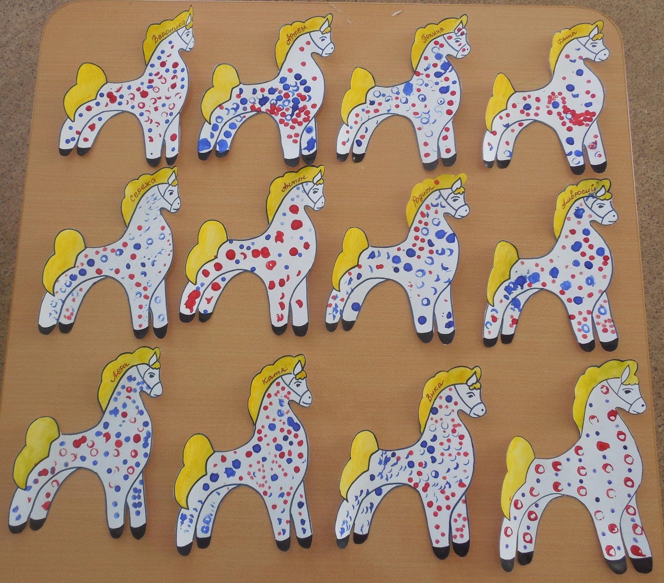
Воспитатель. Лошадки получились, как на карусели. Я предлагаю на карусели "покататься". Скорее подходите, Кисонька покатает вас на карусели.
Игра «Карусель».
Дети берутся за ленточки, прикрепленные к обручу, который держит в руках Кошка. Идут и бегут по кругу со словами:
Еле- еле, еле- еле,
Закружились карусели.
А потом, потом, потом,
Все бегом, бегом, бегом.
Тише, тише, не спешите.
Карусель остановите.
Раз, два, раз, два - вот и кончилась игра!
- Я вижу, что у вас хорошее настроение и вам все понравилось. А наше занятие- игра подошло к концу. Спасибо всем нашим зрителям, и всем кто принял участие. До свидание, до новых встреч.
Кошка. А вам, дети, за ваши сердца добрые да за руки золотые сюрприз!
Кошка угощает детей конфетами.

Стихи для детей.

Вероника

Краски сегодня очень устали:
Радугу в небе они рисовали.
Долго трудились над радугой краски,
Радуга вышла красивой, как в сказке.

Егор.
Ой, люли. Ой, люли,
Кони на лужок пошли.
Кони удалые,
Гордые. Лихие.

Катя.
Вот индюк нарядный
Весь такой он ладный
У большого индюка все расписаны бока.
Всех нарядом удивил,
Важно крылья распустил.

Амвросий.
Посмотри, как хороша это девица-душа:
Щечки алые горят, удивительный наряд,
Сидит кокошник горделиво.
Барышня так красива!
Как лебедушка плывет,
Песню тихую поет.

